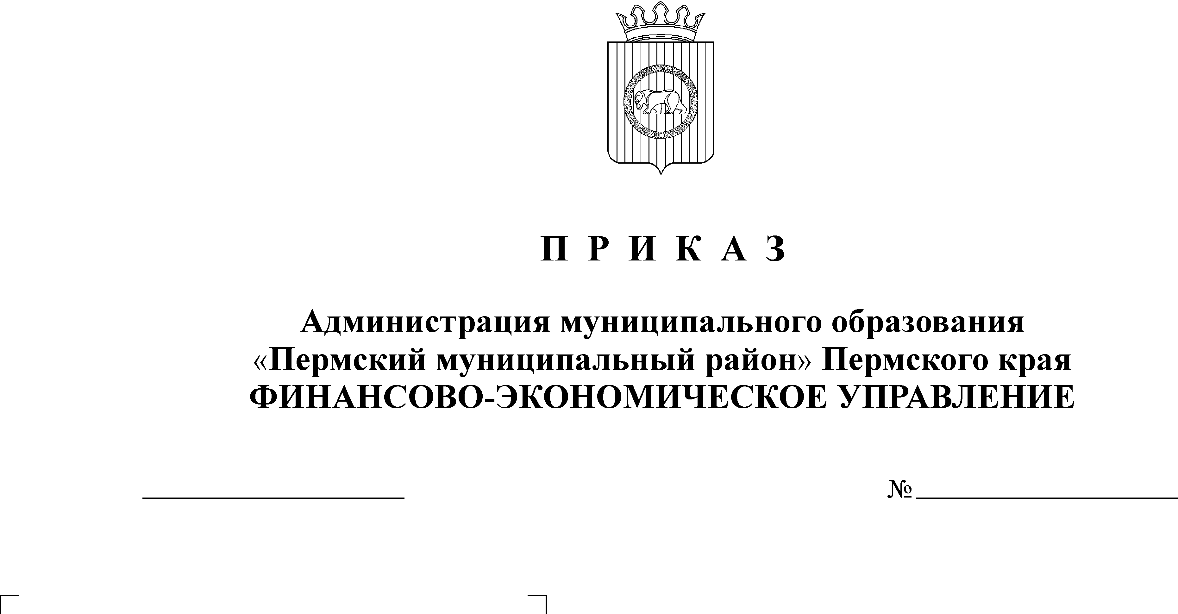
Об утверждении плана

28.12.2018

147
проведения контрольных
мероприятий в рамках переданных
полномочий по осуществлению
внутреннего муниципального
финансового контроля на 2019 год

В соответствии с Постановлением администрации Пермского муниципального района «Об утверждении Порядка осуществления финансово-экономическим управлением администрации муниципального образования «Пермский муниципальный район» полномочий по внутреннему муниципальному финансовому контролю от 31.12.2014 № 5586, Соглашениями о передаче части полномочий по вопросам местного значения
ПРИКАЗЫВАЮ:
1. Утвердить прилагаемый план проведения контрольных мероприятий при осуществлении полномочий по внутреннему муниципальному финансовому контролю, переданных администрациями сельских поселений на уровень Пермского муниципального района, на 2019 год.
2. С планом контрольных мероприятий ознакомить начальников отделов финансово-экономического управления и специалистов контрольно-ревизионного отдела, ответственных за их проведение, под роспись.
3. Контроль за исполнением приказа возложить на начальника контрольно-ревизионного отдела Савина А.В.
4. Приказ разместить на сайте финансово-экономического управления http://feu.permraion.ru/.

Начальник

финансово- экономического управления Т.Н.Гладких

С приказом ознакомлен:

Приложение
к приказу начальника финансово-
экономического управления
администрации Пермского
муниципального района
от № .

План
проведения Финансово-экономическим управлением администрации муниципального образования «Пермский муниципальный район» контрольных мероприятий в рамках переданных полномочий по осуществлению внутреннего муниципального финансового контроля
на 2019 год

№  п/п | Вид контрольного мероприятия | Наименование  объекта  контроля | Проверяемый  период | Сроки  проведения  ревизии  (проверки)
1 | 2 | 3 | 4 | 6
1. | Ревизия | МБУ культурно-информационный центр «Созвездие» Бершетского сельского поселения | 2018 год | январь
2. | Проверка | МУ «Платошинский центр досуга «Гармония» | 2018 год | февраль
3. | Ревизия | МУ «Фроловский сельский дом культуры» | 2018 год | март
4. | Ревизия | МУ «Спасатель» Юговского сельского поселения» | 2018 год и 1 квартал 2019 года | апрель
5. | Ревизия | МУ «Дом культуры Гамовского сельского поселения» | 2018 год и 1 квартал 2019 года | май
6. | Ревизия | МУ «Защита» Двуреченского сельского поселения | 2018 год и 1 квартал 2019 года | июнь
7. | Ревизия | МБУ «Красно-Восходовский сельский дом культуры» Усть-Качкинского сельского поселения | 2018 год и 1 квартал 2019 года | июнь
8. | Проверка | МАУ «Центр информации, досуга и спорта «Сылва» Сылвенского сельского поселения | 2018 год и 1 полугодие 2019 года | июль
9. | Ревизия | МУ «Огнеборец»  Хохловского сельского поселения | 2018 год и 1 полугодие 2019 года | август
10. | Проверка | Администрация Заболотского поселения | 2018 год и 1 полугодие 2019 года | сентябрь
11. | Ревизия | МУ «Защитник» Култаевского сельского поселения | 2018 год и 9 месяцев 2019 года | октябрь
12. | Ревизия | МУ «Культурно-досуговый центр Пальниковского сельского поселения» | 2018 год и 9 месяцев 2019 года | ноябрь
13. | Проверка | МАУ «Культурно-досуговый центр «Содружество» Лобановского сельского поселения | 2018 год и 9 месяцев 2019 года | декабрь

В течение года план может корректироваться (изменяться) с учетом сложившейся ситуации, как по объектам контроля, так и по срокам проведения ревизии (проверки).

